|  |  |
| --- | --- |
| ***Ondes et signaux*** | **Un jouet musical** |

**DESCRIPTIF DE SUJET DESTINE AU PROFESSEUR**

|  |  |
| --- | --- |
| **Notions et contenus** | **Seconde** |
| 1. Emission et perception d’un son  * Emission et propagation d’un signal sonore * Signal sonore périodique, fréquence et période. Relation entre période et fréquence |
| **Capacités exigibles** | * Définir et déterminer la période et la fréquence d’un signal sonore notamment à partir de sa représentation temporelle. * Utiliser une chaîne de mesure pour obtenir des informations sur les vibrations d’un objet émettant un signal sonore. * Mesurer la période d’un signal sonore périodique. * Utiliser un dispositif comportant un microcontrôleur pour produire un signal sonore. |
| **Prérequis** | Cycle 4 – Des signaux pour observer et communiquer   * Caractériser différents types de signaux (sonores). * Utiliser les propriétés des signaux. * Décrire les conditions de propagation d’un son. * Comprendre que l’utilisation du son permet d’émettre, de transporter un signal donc une information. |
| **Type d’activité** | Activité expérimentale |
| **Description succincte** | Quelles sont les caractéristiques physiques des notes de musique jouées dans une mélodie délivrée par un jouet pour enfants et comment la programmer à l’aide d’un microcontrôleur ? |
| **Compétences travaillées** | **Analyser/Raisonner**  **Réaliser**  **Valider** |
| **Mise en œuvre** | * Place dans la progression de la séquence et/ou de l’année :   TP sur la séquence « Emission et perception d’un son »   * Cadre de mise en œuvre de l’activité :   Séance de TP d’1h30 par binôme. |
| **Source(s)** | *Source programme 2 :* [*http://colmard.com/Arduino-lecon7.html*](http://colmard.com/Arduino-lecon7.html) |
| **Auteur(s)** | Alexandra REALINI – Lycée Durzy – Villemandeur |

**ACTIVITÉ**

**CONTEXTE / PROBLÉMATIQUE**

|  |
| --- |
| **Un jouet musical**  Un **microcontrôleur** est un [circuit intégré](https://fr.wikipedia.org/wiki/Circuit_int%C3%A9gr%C3%A9) qui rassemble les éléments essentiels d'un [ordinateur](https://fr.wikipedia.org/wiki/Ordinateur) : [processeur](https://fr.wikipedia.org/wiki/Processeur), [mémoires](https://fr.wikipedia.org/wiki/M%C3%A9moire_informatique), unités périphériques et interfaces d'[entrées-sorties](https://fr.wikipedia.org/wiki/Entr%C3%A9es-sorties).  Par rapport à des systèmes électroniques à base de [microprocesseurs](https://fr.wikipedia.org/wiki/Microprocesseur) et autres composants séparés, les microcontrôleurs permettent de diminuer la taille, la consommation électrique et le coût des produits.  Les microcontrôleurs sont fréquemment utilisés dans les [systèmes embarqués](https://fr.wikipedia.org/wiki/Syst%C3%A8me_embarqu%C3%A9), comme les contrôleurs des moteurs automobiles, les télécommandes, les appareils de bureau, l'électroménager, les jouets, la téléphonie mobile, etc.  Dans les jouets, associés à un haut-parleur, ils permettent, entre autres, de programmer des mélodies  *Jouet musical pour enfant*  ***Quelles sont les caractéristiques physiques d’une mélodie et comment la programmer ?*** |

**SUPPORT(S) D’ACTIVITÉ**

|  |
| --- |
| **Doc. 1 : Le Diapason**  Résultat de recherche d'images pour "diapason"Le diapason est constitué de deux branches parallèles en forme de U et prolongées par une tige. Les branches en métal, en vibrant, émettent un son à la fréquence étalonnée unique : on obtient alors un son dit pur. Ce son est amplifié si l’on pose la base du diapason sur une cavité résonnante, comme la caisse d’une guitare, ou sur une table.  En [musique](https://fr.wikipedia.org/wiki/Musique), le diapason est un outil produisant un [son](https://fr.wikipedia.org/wiki/Son_(physique)) dont la [hauteur](https://fr.wikipedia.org/wiki/Hauteur_(musique)) (ou fréquence fondamentale) est fixe dans le but d'obtenir une [note](https://fr.wikipedia.org/wiki/Note_de_musique) de référence. Cette référence permet aux musiciens d'[accorder](https://fr.wikipedia.org/wiki/Accordage) leurs [instruments de musique](https://fr.wikipedia.org/wiki/Instruments_de_musique). |

|  |
| --- |
| **Doc. 2 : La gamme tempérée**  [*http://fr.wikipedia.org/wiki/Note\_de\_musique*](http://fr.wikipedia.org/wiki/Note_de_musique) |

|  |
| --- |
| **Doc. 3 : Période et fréquence**  La période T d’un signal périodique est la durée de la plus petite partie du signal qui se répète à l’identique. La fréquence f est le nombre de fois qu’un signal périodique se répète en une seconde. La période T et la fréquence f sont liées par la relation :   * f fréquence en hertz (Hz) * T période en seconde (s) |

|  |
| --- |
| **Doc. 4 : Acquisition d’un son émis par un diapason**  Il est possible d’enregistrer un son à l’aide d’un micro relié à une console d’acquisition (Sysam). Le signal sonore est transformé par le micro en un signal électrique dont les caractéristiques sont identiques au son. Le logiciel Latispro permet de visualiser ce signal.   * Relier les bornes du microphone à la voie EA1 et à la masse de l’interface Sysam. Placer le microphone face à la caisse de résonance du diapason. * Lancer le logiciel Latispro. Cliquer sur l’image Latispro pour la faire disparaître.   https://monblogexao.files.wordpress.com/2012/07/effet_doppler_quantitatif_041.jpg   * Cliquer sur l’icône pour régler les paramètres d’acquisition.   Paramètres  Cliquer sur EA1  puis clic droit 🡪 calibre -0,2/+0,2 V. Régler les paramètres suivants :   * Points : 833 * Te (période d’échantillonnage) : 12 µs * Total (durée de l’acquisition) : 10 ms * Produire un son en tapant le diapason avec le marteau et réaliser l’acquisition informatisée en cliquant sur F10 * Adapter l’échelle en utilisant la fonction Calibrage (clic droit sur l’écran).   **MODELISER la COURBE**   * Cliquer sur  dans la barre d’outils. * Glisser-déplacer la courbe à modéliser dans la case *Courbe à modéliser* de la fenêtre qui apparaît. * Cliquer sur *choisir un modèle*. * Dans la fenêtre des modèles : choisir dans la liste la courbe la plus ressemblante à celle obtenue * Calculer le modèle puis cliquer sur >> pour afficher les détails du modèle * Enregistrer votre travail sous « son\_diapason » |

|  |
| --- |
| **Doc. 5 : Matériel à disposition**  Ordinateur avec Latispro + Arduino  Console Sysam, microcontrôleur, Résistance 100 Ω, haut-parleur, diapason |

|  |
| --- |
| **Doc. 6 : Programme pour générérer une note**  // Emission d'un son en utilisant tone() //  // Compléter les points d’interrogation //  const byte BUZZER = ? ; *// Indiquer le numéro de la broche sur laquelle est branché le haut parleur*  void setup() {  pinMode(BUZZER, OUTPUT); // Indique que le haut parleur est branché sur une sortie  // Note du diapason  tone(BUZZER, ?); *// Indiquer la fréquence du son à émettre*  delay (5000); // indique la durée de l'émission du son en ms  noTone(BUZZER); // Arrête l'émission du son  }  void loop() {  } |

|  |
| --- |
| **Doc. 7 : Programme pour générer une mélodie**  // Mélodie avec un microcontrôleur //  const int clairLune[] = { ?} ; *//Entrer les 11 premières fréquences des notes séparées par une virgule*  const int dureeLune[] = { ?}; *// Entrer les durées en ms des 11 premières notes séparées par une virgule*  void jouer(int\* , int\* , int ); // déclaration de fonction  void setup() {  pinMode( 9 , OUTPUT );  jouer(clairLune, dureeLune, 11); // Au clair ... Pierrot,  delay(800); // pause  jouer(clairLune, dureeLune, 11); // Prête-moi ... un mot.  }  void loop() {  //rien si on ne veut pas jouer en continu  }  void jouer(const int\* listeNotes, const int\* dureesNotes, int nbNotes) {  for (int numNote = 0; numNote < nbNotes; numNote++) {  int duree = dureesNotes[numNote];  tone(9, listeNotes[numNote], duree);  delay(duree \* 1.3);  }  noTone(9); // libère la sortie 9  } |

**CONSIGNES DONNÉES À L’ÉLÈVE**

**Partie 1 : Analyse du son émis par un diapason**

**ANALYSER/RAISONNER : Protocole**

1. Rédiger un protocole permettant de déterminer la note produite par un diapason.

|  |  |
| --- | --- |
| **APPEL N° 1** | |
| **cursor-148819_640[1]** | **Appeler le professeur pour lui présenter le protocole expérimental ou en cas de difficulté.** |

**REALISER : Mise en œuvre du protocole**

1. Mettre en œuvre le protocole expérimental.

|  |  |
| --- | --- |
| **APPEL N° 2** | |
| **cursor-148819_640[1]** | **Appeler le professeur pour lui présenter vos résultats expérimentaux ou en cas de difficulté.** |

**VALIDER : Exploitation des résultats**

1. Le signal associé au diapason est-il périodique ? Justifier.
2. Quel est le type de fonction associée à ce signal ? On dit que le son d’un diapason est un son pur.
3. Quelle est la note produite par le diapason ? Justifier.

|  |  |
| --- | --- |
| **APPEL N° 3** | |
| **cursor-148819_640[1]** | **Appeler le professeur pour lui présenter vos conclusions ou en cas de difficulté.** |

**Partie 2 : Production d’un son avec un microcontrôleur**

On souhaite désormais produire la même note en programmant un microcontrôleur.

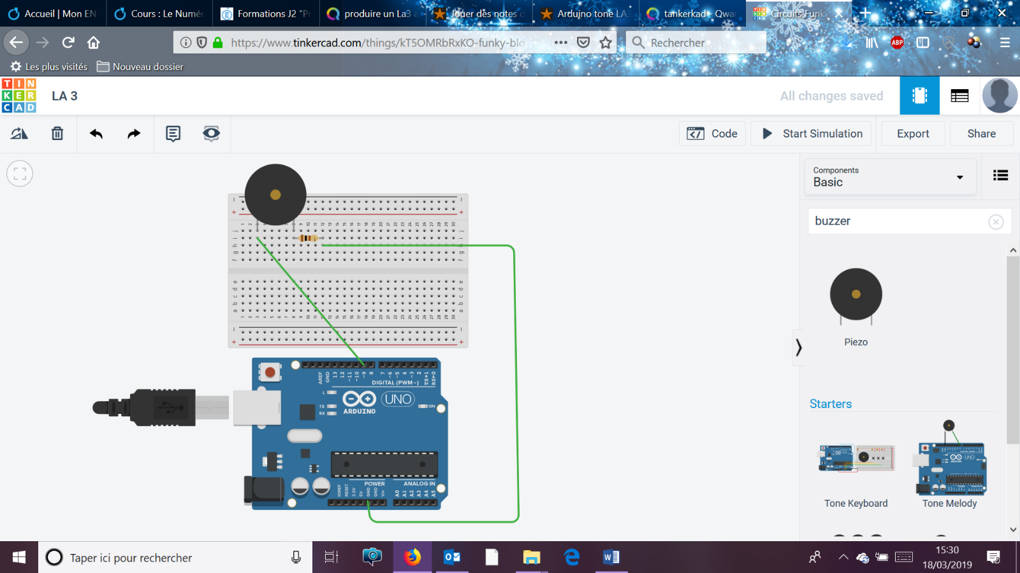

**ANALYSER : Protocole**

1. Réaliser le montage ci-contre constitué d’un haut-parleur relié à broche 9 du microcontrôleur.
2. Ouvrir le programme (doc. 6) et modifier le afin que le haut-parleur émette la même note que celle du diapason.

|  |  |
| --- | --- |
| **APPEL N° 4** | |
| **cursor-148819_640[1]** | **Appeler le professeur pour lui présenter votre programme ou en cas de difficulté.** |

**REALISER : Mise en œuvre du protocole**

1. Téléverser le programme, puis déterminer la note produite de façon analogue au diapason.

|  |  |
| --- | --- |
| **APPEL N° 5** | |
| **cursor-148819_640[1]** | **Appeler le professeur pour lui présenter vos résultats expérimentaux ou en cas de difficulté.** |

**VALIDER : Exploitation du protocole**

1. Le signal associé au haut-parleur est-il périodique ? Justifier.
2. Le signal émis par le haut-parleur est-il un son pur ? Justifier.
3. Quelle est la note produite par le dispositif haut-parleur/microcontrôleur ? Justifier.
4. Compléter le deuxième programme (doc. 7) afin de produire le célèbre air de musique suivant :

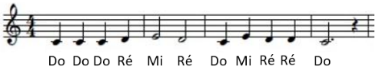

Durée des notes : on choisira 400 ms pour les noires, le double pour les blanches et le triple pour les pointés.

**REPÈRES ÉVENTUELS POUR L’ÉVALUATION**

**Eléments de correction**

**Partie 1 : Analyse du son émis par un diapason**

Emettre un son avec le diapason en le frappant puis l’enregistrer via Sysam pour l’analyser en utilisant le logiciel Latispro (allure du signal et détermination de la fréquence).

Le signal est périodique car il se répète à l’identique à intervalles de temps égaux.

Sa forme est sinusoïdale.

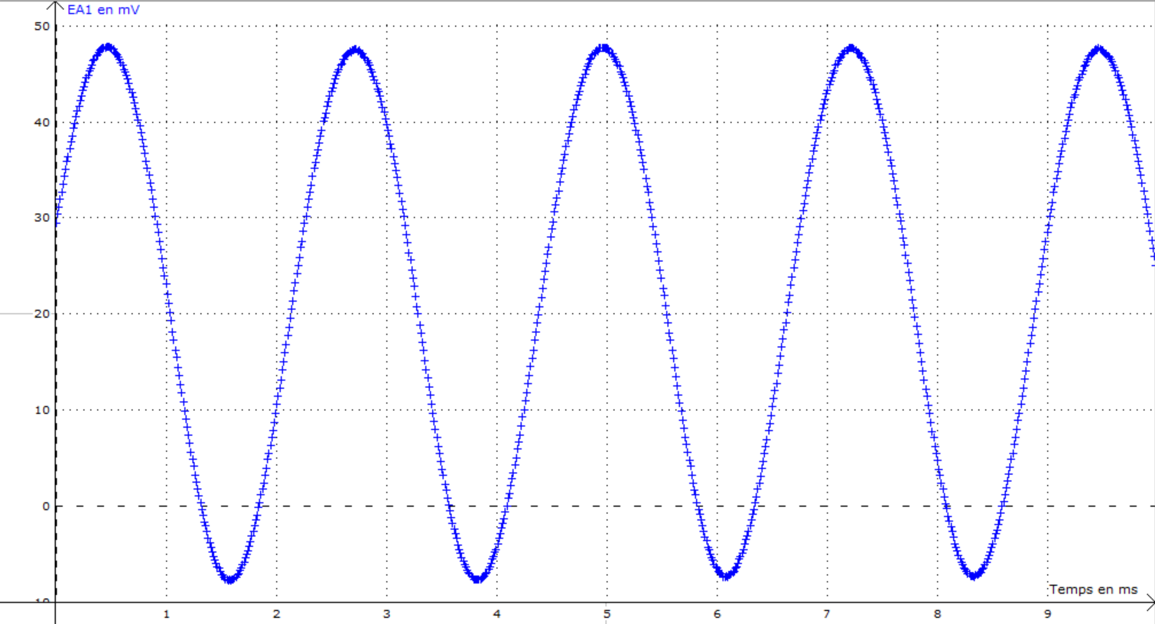

4T

4T = 0,009 s soit T = 2,25.10-3s

f = 1/T = 444 Hz

Cette fréquence est proche de f=440Hz (doc. 2). Il s’agit d’un La3.

**Partie 2 : Production d’un son avec un microcontrôleur**

Il faut émettre un « La3 » de fréquence 440 Hz avec le microcontrôleur puis l’enregistrer comme précédemment pour l’analyser (allure du signal et détermination de la fréquence).

On obtient un signal de même fréquence mais d’allure différente. Il n’est pas sinusoïdal. Le son émis est complexe.

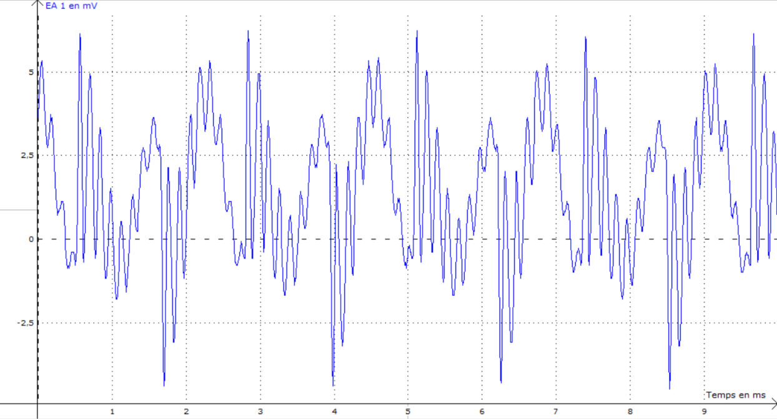

4T

**Programme 1**

**// LA 3** **//**

// Emission d'un son en utilisant tone() //

const byte BUZZER = 9 ; *// Indique le numéro de la broche sur laquelle est branché le haut parleur*

void setup() {

pinMode(BUZZER, OUTPUT); // Indique que la haut parleur est branché sur une sortie

// Note "du diapason

tone(BUZZER,440); *// Indique la fréquence du son à émettre*

delay (5000); // indique la durée de l'émission du son en ms

noTone(BUZZER); // Arrête l'émission du son

}

void loop() {

}

}

**Programme 2**

**//       Au clair\_de\_lune //**        
      const int clairLune[] = {262, 262, 262, 294, 330, 294, 262, 330, 294, 294, 262 } ;   
      const int dureeLune[] = {400, 400, 400, 400, 800, 800, 400, 400, 400, 400, 1200 };   
      void jouer(int\* , int\* , int );       // déclaration de fonction   
        
      void setup() {   
            pinMode( 9 , OUTPUT );   
            jouer(clairLune, dureeLune, 11); // Au clair ... Pierrot,   
            delay(800);                                   // pause   
            jouer(clairLune, dureeLune, 11); // Prête-moi ... un mot.   
      }   
        
      void loop() {   
            //rien si on ne veut pas jouer en continu   
      }   
        
      void jouer(const int\* listeNotes, const int\* dureesNotes, int nbNotes) {   
           for (int numNote = 0; numNote < nbNotes; numNote++) {   
                  int duree = dureesNotes[numNote];   
                  tone(9, listeNotes[numNote], duree);   
                  delay(duree \* 1.3);   
            }   
            noTone(9);       // libère la sortie 9   
      }

**Critères de réussite :**

|  |  |
| --- | --- |
| **Domaine de Compétences évaluées** | **Critères de réussite** |
| **Analyser/Raisonner (ANA)** | * Etablir un protocole pour enregistrer et analyser un son. * Déterminer la période du signal d’après l’enregistrement et en déduire la fréquence. * Savoir quelle broche et fréquence noter dans le programme pour produire un « La ». * Savoir comment compléter le programme de la mélodie. |
| **Réaliser (REA)** | * Savoir utiliser sans aide autre que la notice Sysam et Latispro pour enregistrer des sons. * Savoir brancher les composants sur la plaque de montage, reliée au microcontrôleur. * Savoir téléverser le programme dans le microcontrôleur. |
| **Valider (VAL)** | * Reconnaître un signal périodique, sinusoïdal. * Identifier une note grâce à la fréquence du signal et au doc.2 sur la gamme tempérée. * Pour comparer les deux « La », visualiser les enregistrements des deux signaux et comparer la fréquence et l’allure des signaux. |

**Niveau A :** les indicateurs choisis apparaissent dans leur (quasi)totalité

**Niveau B :** les indicateurs choisis apparaissent partiellement

**Niveau C :** les indicateurs choisis apparaissent de manière insuffisante

**Niveau D :** les indicateurs choisis ne sont pas présents.